Наименование продавца | Объект недвижимости, местонахождение | Характеристика | Фото
Сектор культуры Островецкого районного исполнительного комитета | Здание сельского дома культуры с сараем, Островецкий район, Гудогайский сельсовет, д. Изабелино | Инвентарный номер: 442/С-5889, 442/С-5876  Общая площадь (кв.м.): 268,9; 41,2  Назначение: здание неустановленного назначения  Год постройки: 1954 г., 1992 г.  Кадастровый номер: 424682704101000107  Площадь земельного участка (га): 0,14290 | 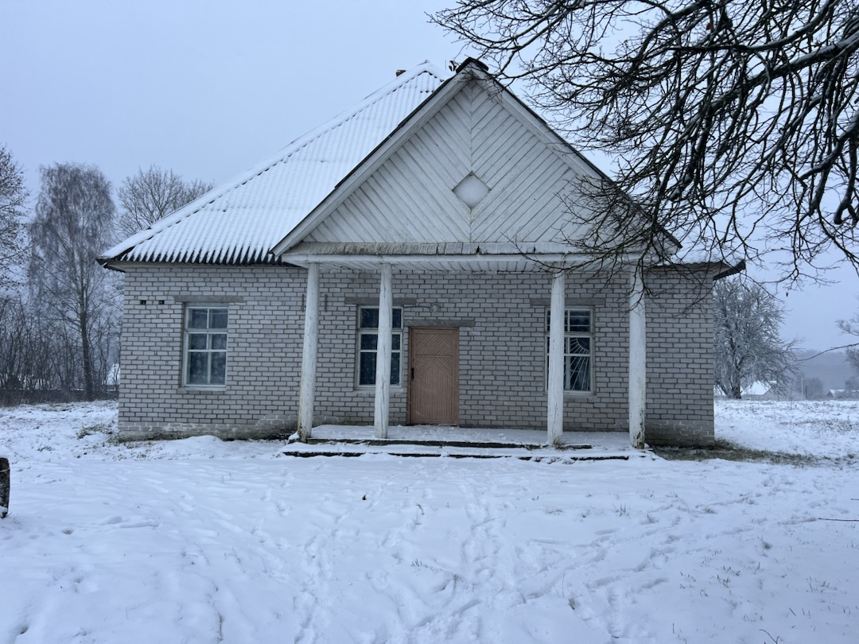
Островецкое районное унитарное предприятие жилищно-коммунального хозяйства | Здание бани  Островецкий район, Гервятский сельсовет, аг. Гервяты | Инвентарный номер: 442/С-6515  Общая площадь (кв.м.): 181,9  Назначение: здание специализированное для бытового обслуживания населения  Год постройки: 1988 г.  Кадастровый номер: 424680805601000147  Площадь земельного участка (га): 0,0999 | 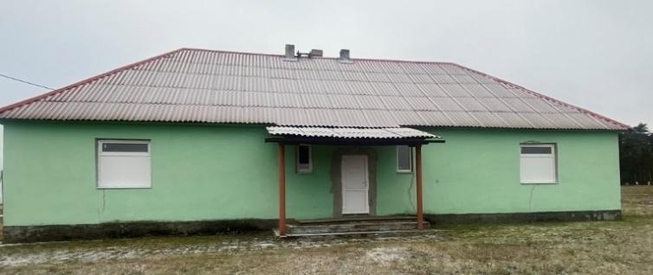
Островецкое районное унитарное предприятие жилищно-коммунального хозяйства | Здание бани с пристройкой  Островецкий район, Михалишковский сельсовет, д. Ольховка | Инвентарный номер: 442/С-5838  Общая площадь (кв.м.): 75,7  Назначение: здание неустановленного назначения  Составные части: -  Год постройки: 1988 г.  Кадастровый номер: 424682316101000003  Площадь земельного участка (га): 0,0388 | 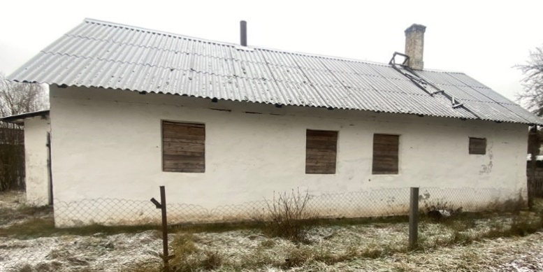
Коммунальное сельскохозяйственное унитарное предприятие «Гервяты» | Комплексный приемный пункт  Островецкий район, Гервятский сельсовет, аг. Гервяты, ул. Комсомольская, 4А | Инвентарный номер: 442/С-5713  Общая площадь (кв.м.): 49,1  Назначение: здание специализированное для бытового обслуживания населения  Год постройки: 1969 г. Кадастровый номер: 424680805601000127  Площадь земельного участка (га): 0,028 | 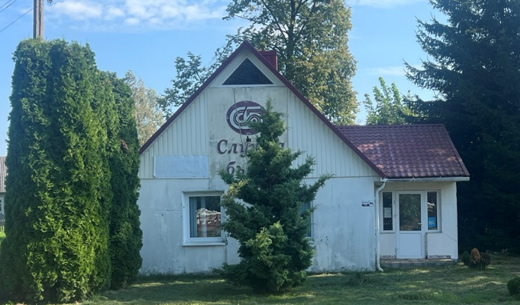
Гудогайский сельский исполнительный комитет | Здание складского помещения  Островецкий район, Гудогайский сельсовет, п. Гудогай, ул. Привокзальная, 9 Г | Инвентарный номер по бух. учету: 01010008  Общая площадь (кв.м.): 516,3  Назначение: -  Составные части: -  Год постройки: - | 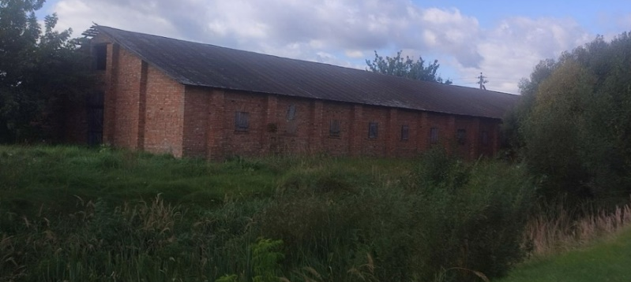
Отдел образования Островецкого районного исполнительного комитета | Здание школы  Островецкий район, Рытанский сельсовет, аг. Рытань, ул. Школьная, 2 | Инвентарный номер: по ЕГРНИ 442/С-10130  Общая площадь (кв.м.): 1901  Назначение: здание специализированное для образования и воспитания  Год постройки: 1993  Кадастровый номер: 424682025601000001  Площадь земельного участка (га): 1,0160 | 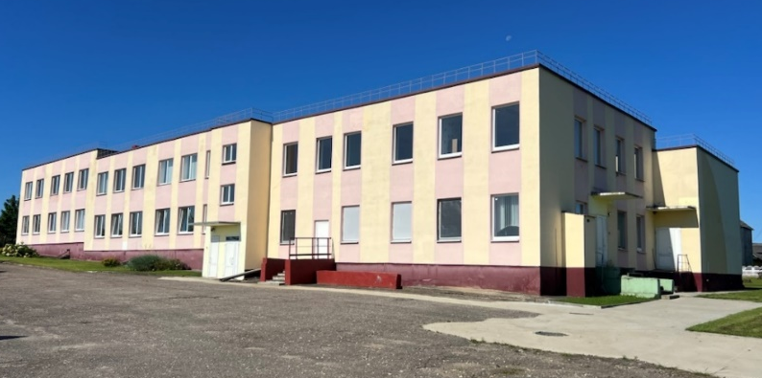
Отдел образования Островецкого районного исполнительного комитета | Здание школы с учебными мастерскими  Островецкий район, Михалишковский сельсовет, д. Спонды | Инвентарный номер: по ЕГРНИ , 442/С-5478, 442/С-5467  Общая площадь (кв.м.): 1073,9; 106,9  Назначение: здание специализированное для образования и воспитания  Составные части: -  Год постройки: 1972, 1925  Кадастровый номер: 424683428601000039  Площадь земельного участка (га): 2,1329 | 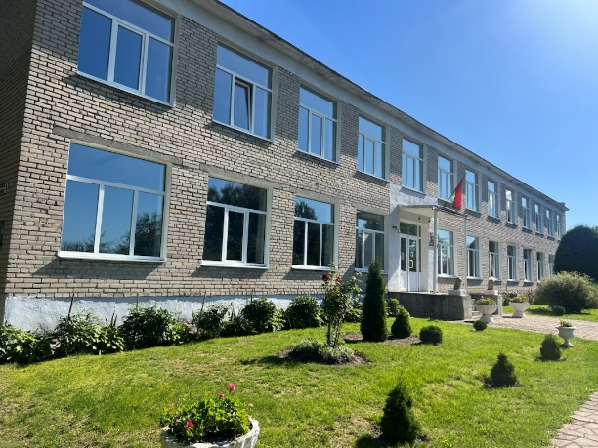

Общество с дополнительной ответственностью «Андива»

Комплекс зданий:
Здание специализированное складов: площадь (кв.м) - 2072,0.
Вдоль наружных продольных стен здания устроены:
автомобильная рампа (ширина 3 м.)
высокая платформа рельсового пути (ширина 2,9 м.)
Подведено электричество, факсимильная связь.
Здание трансформаторной подстанции: площадь (кв.м) – 47,0, с силовым трансформатором ТМГ-11 250,10-У1 (250 кВА).
Площадь земельного участка (га): 2,1597
Контактный телефон 8 (44) 512-12-32
e-mail: andiva@tut.by

Коммунальное сельскохозяйственное унитарное предприятие «Михалишки»
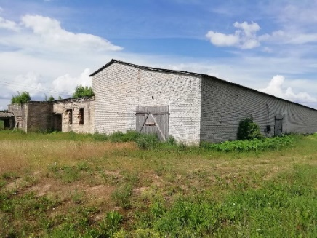
Зерносклад
Островецкий район, д. Поболи
Год постройки - 1968
Площадь здания (кв.м.): 800,0
Контактный телефон (8-01591) 7-52-14

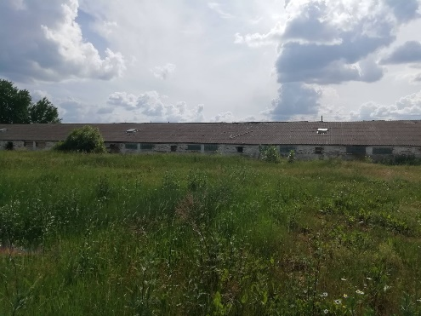
Свинарник
Островецкий район, д. Поболи
Год постройки - 1963
Площадь здания (кв.м.): 1200,0
Контактный телефон (8-01591) 7-52-14

